THB-62.5型

布氏硬度计（自动转塔）

Digital Electronic Brinell Hardness Tester

使用说明书
Instruction

目 次

一 简介·········································2
二 主要技术参数·································2
三 仪器的安装和使用···。·························3
1 硬度计工作条件
2 拆箱和安装
3.砝码组的安装
4 操作面板及功能介绍
5 硬度计的使用
6 硬度示值调整
7 硬度计的调整和注意事项
8 RS232超级终端设置
四 附件（装箱单）·······························12

一、简介：
1 该数显维氏硬度计是光机电一体化的高新技术产品，该硬度计造型新颖，具有良好的可靠性，可操作性和直观性。该机采用计算机软件编程，高倍率光学测量系统，光电传感等技术，通过软键输入，能调节测量光源的强弱，选择测试方法与硬度对照，在LCD大屏幕显示屏上能显示试验方法、试验力，测量压痕长度、硬度值、试验力保持时间，测量次数，测试结果可自动储存、处理、打印。备有RS-232接口，可与计算机联机。
本机特点是硬度值性能稳定、准确，并备有双物镜测量，基本解决了压痕太小或太大而无法测量的难题。硬度值的误差可通过按键输入进行修正，使硬度值更精确地符合测试要求。
2 布氏硬度试验主要用于铸铁、钢材、有色金属及软合金等材料的硬度测定，此外还可以用于硬质的塑料、电木等某些非金属材料硬度的测定。适用于工厂、车间、试验室、大专院校和科研机构。
3 执行标准GB/T4340.1、 GB/T4340.2、 JJG335

二、主要技术参数
1. 试验力： 1kgf(9.807N)、5Kgf (49.03N) 、10Kgf(98.07N)、15.625Kgf (153.2N)、30Kgf (294.2N)、 62.5Kgf (612.9N)
2. 硬度测试范围： 8HV~2900HV
3. 试验力施加方法： 自动加卸试验力
4. 测量显微镜放大倍率： 50×、100×
5. 试验力保荷时间： 0～60s（每秒为一单位，任意键入）
6. 最小检测单位： 用50×测量时为0.625μm
用100×测量时 为0.125μm
7. 试件最大高度： 160mm
8. 压头中心到外壁距离： 135mm
9. 主机重量： 约40Kg
10. 电源： AC220V/50Hz
11. 外型尺寸：（长×宽×高） (520×190×650)mm
12 为了确保布氏硬度测试的正确，应满足表1要求。
表1
材料 | 布氏硬度 | F/D²
钢及铸铁 | ＜140 | 10
钢及铸铁 | ≥140 | 30
铜和铜合金 | ＜35 | 5
铜和铜合金 | 35~130 | 10
铜和铜合金 | ＞130 | 30
轻金属及其合金 | ＜35 | 2.5
轻金属及其合金 | 35~80 | 5,10
轻金属及其合金 | ＞80 | 10
F—试验力（kg） D—球直经（mm）

13 示值允许误差及示值重复性（表2） 表2
标准硬度块 | 示值允许误差（相对H） | 示值重复性误差
≤125 | ±3％ | 0.03d
125＜HBW≤225 | ±2.5％ | 0.025d
＞225 | ±2％ | 0.02d
H—标准块的标定硬度值 d—压痕直径的总平均值

14 布氏硬度试验标尺、压头、试验力的对应关系（表3） 表3
硬度符号 | 压头球直径（mm） | F/D² | 试验力N（kg)
HBW 1/1 | 1 | 1 | 9.802(1)
HBW 1/5 | 1 | 5 | 49.03(5)
HBW 1/10 | 1 | 10 | 98.02(10)
HBW 2.5/15.625 | 2.5 | 2.5 | 153.2(15.625)
HBW 2.5/62.5 | 2.5 | 10 | 612.9(62.5)

三、仪器的安装和使用
1. 硬度计的工作条件
a) 在室温10~35℃的范围内；
b) 在稳固的基础上水平安装；
c) 在无震动的环境中；
d) 周围无腐蚀性介质；
e) 室内相对湿度不大于65%。

2. 拆箱和安装
2.1 拆去外包装箱，抬起移开箱体，取出附件箱。
2.2 抬高底板，用扳手将底板下的2只M10螺栓旋出，硬度计与底板脱离，提出硬度
计（注意安全）。
2.3把硬度计放在稳固的工作台上，同时在工作台适当位置开孔（图1），使螺杆正常工作。
2.4从附件箱中取出调节螺钉（1）旋在主体底部（图2），并调至水平；
2.5转动旋轮（2）使螺杆（3）往下能顺利通过专用工作台所开的孔，孔的具体尺寸为：
（图1）
（图2）
1.调节螺钉 2.旋轮 3.螺杆（保护套） 4.试台 5.压头 6.测微目镜 7.眼罩
8.上盖 9.摄像盖板 10.后盖板 11.圆插座 12.左鼓轮 13.灯源 14.10×物镜 15.电源开关 16.测量按钮 17.右鼓轮 18.转盘 19.5×物镜 20.变荷手轮 21.操作面板

2.6打开上盖（8），取下缚在杠杆上的所有纱带，然后盖上上盖。
2.7从附件箱里取出试台（4），放在螺杆（3）的孔内。将目镜（6）的一端插在
目镜管孔内，并插到底，目镜电线插头插在圆插座（11）中。

3 砝码组的安装（图3）
3.1打开后盖（10），把缚在吊杆（22）与叉架（23）之间的纱带拆下，将附件箱里的砝码取出，擦净。变荷手轮（20）转到1.0kgf （9.8N）位置，使叉架（23）处于水平。
3.2分别把砝码1（27）、砝码2（26）、砝码3（25）、砝码4（24）顺序放在托盘（28）上，砝码两边的圆柱销放在叉架（23）凹槽内，然后将变荷手轮（20）转到62.5kgf (612.9N)，砝码悬空时不得碰叉架（23）内壁。再反转变荷手轮（20）到1.0kgf (9.8N)观察砝码上两边圆柱销是否安放在叉架（23）的凹槽内，放好后装上后盖（10）。
(图3)
4 操作面板及菜单介绍：
4.1接上电源，开启电源开关(15)主屏幕亮，出现操作界面（图4）。
（图4）
“打印”键----测试数据的打印
“显示”键----可显示四十次测试数据。再按”OK”键返回到操作界面
“启动”键----电机启动，加卸试验力
“删除”键----删除当前测试数据，每按一次，NO数字减少一次
“清零”键----测试时对d1、d2清零
“+”或“—”键----在（图4）界面为视场光源的亮暗调节；在菜单中为数字加减
“ ”键----在（图4）界面为转塔转动，5×物镜转到前方位置，屏幕左上角显示物镜5×，总放大倍率为50×；在（图5）界面为移动光标。
“”键----在（图4）界面为转塔转动、10×物镜转到前方位置，屏幕左上角显示物镜倍率10×，总放大倍率为100×；在（图5）界面为移动光标。

“选择”键----对界面进行修改，如按“选择”键，出现以下界面（图5）。
（图5）
4.2按“ ”或 “”键移动光标进行选择，选择好按 “OK”键。就是你所需要操作界面。
比如：按“选择”键，出现图5界面，按“ ”或 “”键移动光标到换算标尺上，按“OK键”，出现图6界面，移动光标选择换算标尺，选好后按“OK键”， 就是新的操作界面。

（图6）

4.3如要保荷时间选择、年、月、日修改，操作方法同上，按“＋”“－”键增加或减少。
4.4保荷时间最长用的是10S（一般黑色金属10S，有色金属30S）。

5 硬度计的使用
5.1 打开电源，显示屏亮，转搭（18）自动转动，压头到前方位置。（屏幕左上角显示5×）。
5.2转动变荷手轮(20)，使试验力符合选择要求。旋动变荷手轮（20）时，应小心缓慢地进行。在旋转到最大力值62.5kgf时，转动位置已经到底，不能继续朝前转，应反向转动；转到最小力值1.0kgf时也应反向转动。
5.3可对屏幕上的要求进行设置，选择确认后，按OK键确定。
比如采用50×测量，则按“”屏幕上方显示5×
5.4将标准试块或试件放在试台（4）上，转动旋轮(2)使试台上升，当试件离压头下端0.5～1mm时，按“”键，物镜(19)转到前方位置，此时光路系统总放大倍率为50х，靠近测微目镜（6）观察。在测微目镜（6）的视场内出现明亮光斑，说明聚焦面即将到来，此时应缓慢微量上升试台，直至测微目镜中观察到试样表面清晰，这时聚焦过程完成。
注：当测试不规则的试件时，操作时要小心、防止压头碰击试件而损坏压头。
5.5按“启动”键 ，压头自动转到前方，此时加试验力(电机启动)，同时屏幕上出现“正在加荷”表示加试验力；“保荷延时”表示保持试验力,“10、9、8、……0秒倒计时；“正在卸荷”表示卸除试验力，加卸试验力结束，压头自动退回，5X物镜(19)到前方，屏幕回到操作界面。
注：电机在工作状态时切不可再去移动试件，必须等待这次加卸荷结束后方可移动，否则会损坏仪器。
5.8在测微目镜（6）的视场内可看到压痕，这时就可在测微目镜（6）中测量压痕直径长度，如果压痕不太清楚，可缓慢转动旋轮（2），上下移动试台（4）将其调到最清楚。如果测微目镜内的两根刻线较模糊时，可调节眼罩（7）使之最清晰，这以每个人的视力所定。
5.9转动右鼓轮，移动目镜中的刻线，使两刻线逐步靠拢，当刻线内侧无限接
近时(刻线内侧之间处于无光隙的临界状态，但两刻线决不能重叠)，按“清零”键，这时主屏幕上的d1：0000数值为零(图8)，即为术语中的零位。这时就可在测微目镜中测量压痕直径长度。

(图8)

5.10 转动右鼓轮使刻线分开，然后转动左鼓轮，这时两刻线同时移动，并使左刻线的内侧对准左边压痕直径边缘使之相切；然后转动右鼓轮，使右刻线内侧对准右边压痕直径边缘使之相切（图9）。测量好后按下目镜上测量按钮，直径长度d1的测量完成；转动目镜（9）90°, 以上述的方法测量压痕直径长度d2（图10）按下测量按钮，这时屏幕显示本次测量的硬度值和所转换的硬度示值，
（图9）
测量好后按测量按钮（16），对角线长度d1的测量完成；转动测微目镜（6）90。 以上述的方法测量对角线长度d2（图10），按测量按钮（16），这时屏幕显示本次测量的硬度示值和所转换的硬度示值，如果认为测量有误差，可重复上述次序再次测量。
（图10）
5.11第一次测试结束，按照检定规程要求，第一次测试不计数，所以第二次测试的硬度值作为记入测量次数中的第一次，此时主屏幕显示“测量次数”为N0：01。
5.12在当前几次测试后，其测试结果已经储存在仪器内，最多可储存40次。如你需要看一下前几次的测量数据，则按“显示”键，屏幕即可显示出数据和统计结果。
储存显示符号：
No. 次数 D（mm）压痕直径的平均值
MIN. 最小值 AV. 平均值 MAX. 最大值 R. 误差
按“OK键”，仪器回复工作状态。
5.13试验力的保持时间：黑色金属10~15秒，有色金属30秒，硬度值小于35HBW时为60秒
5.14如要打印则按“打印”键。
5.15如要测试较小力1～10kgf则按“”键屏幕左上方显示10×，此时光路系统总放大倍率为100х，测量方法同上。

6 硬度示值调整
硬度计的示值精度已在出厂前校准，若因运输过程中造成的误差或根据用户的不同要求，硬度值可通过按键输入进行修正，方法是：如果要修正50X测量，则先关机，然后按住“”键打开电源，主屏幕出现数字如0.625，如硬度值偏高，则按“+”键，使数字增大，硬度值降低；如果数字减小，硬度值升高。每按一次，硬度值变化3HB左右。修正好之后按“OK”， 仪器回复到工作状态；如果使用100X测量，则按住“”键打开电源，主屏幕出现数字如0.125，调整方法同上。

7 硬度计的调整和注意事项
7.1被测试件的表面应平整光滑，不得有污物、氧化皮、凹坑及显著的加工痕迹。
7.2在试件上测定硬度值，两相邻压痕中心距离不小于压痕直径的3倍；压痕中
心至试样边缘距离不小于压痕直径的2.5倍。不按此测试，压痕会出现不对
称现象，硬度值得不到正确的测试数据。
7.3试件的最小厚度应大于压痕深度的10倍。测试后，试件背面不得有可见的
痕迹。试件最小厚度与压痕直径关系（表4）
7.4 在使用本仪器前应仔细阅读使用说明书，详细了解仪器操作步骤及使用注意事项，避免由于使用不当而造成仪器损坏。
7.5仪器电器元件、开关、插座安装位置严禁自行拆装，如果擅自拆装将可能出错而引发安全事故。
7.6 本仪器试验力在加载或试验力未卸除的情况下，严禁移动试件，否则会造成仪器损坏。只能等试验力卸除后屏幕回到操作界面时，才能移动试件。
7.7 测微目镜（9）
1)由于各人眼睛的视差，观察目镜视场内的刻线可能模糊，因此观察者换人时，应先微量转动目镜上的眼罩（7），使观察到视场内的刻线清晰。
2) 测微目镜（6）插在目镜管内，要注意应插到底，不能留有间隙，否则会影响到测量的准确度。

8 RS232超级终端设置：
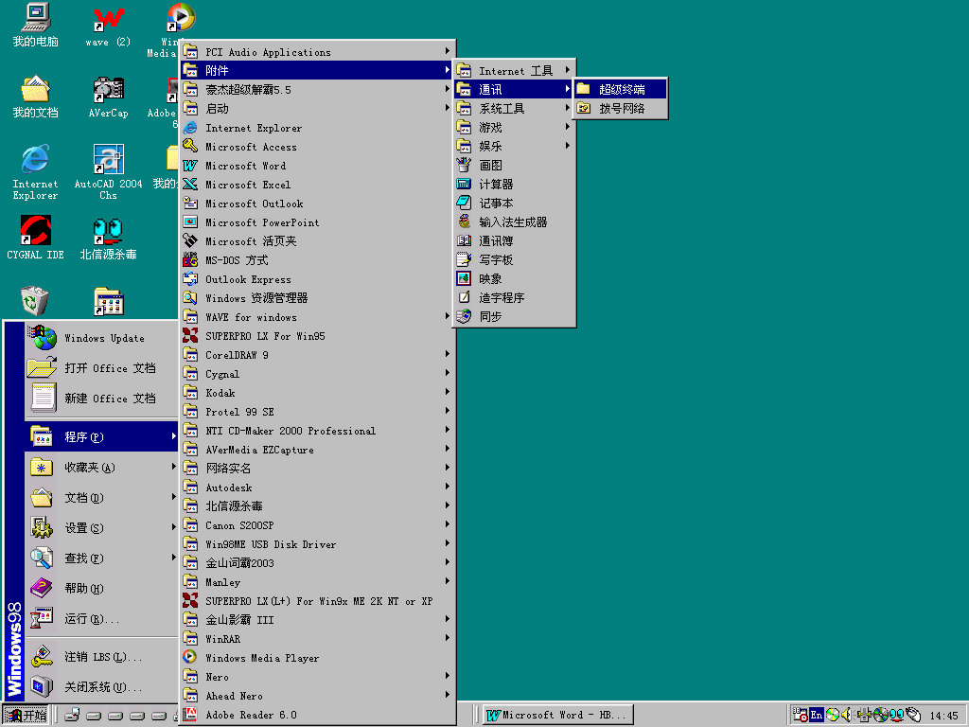
1. 单击→开始，选择程序→附件→通讯→超级终端，如图（12）所示。
（图12）
2. 左键单击超级终端见图（13）。
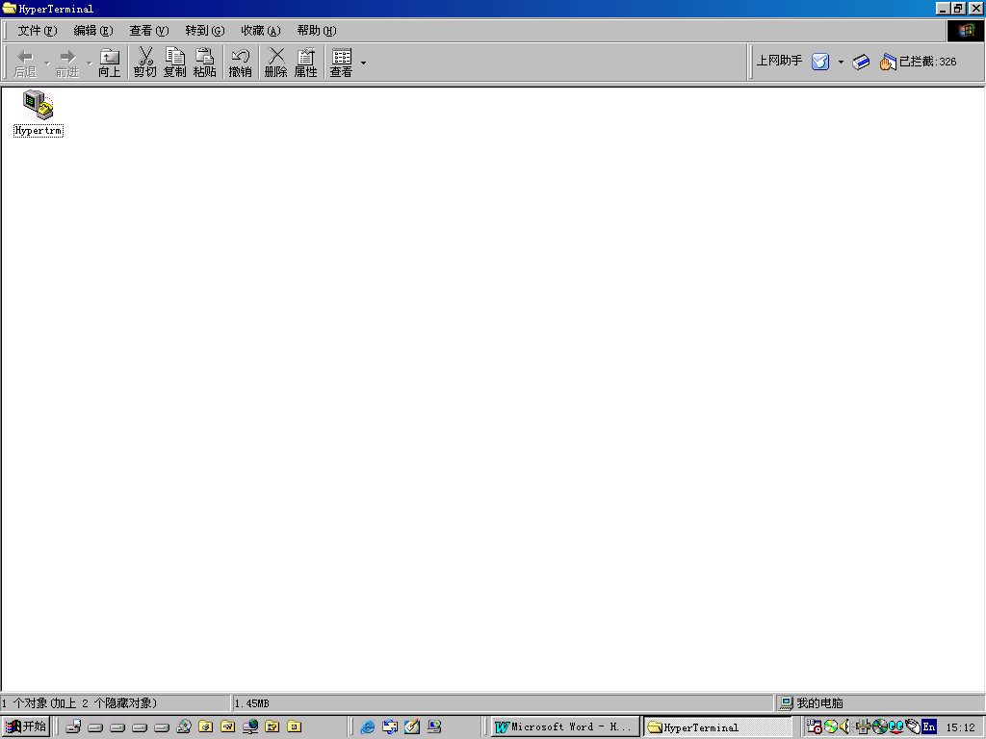
（图13）
3. 双击Hypertrm出现图（14）。在名称（N）：中输入RS232，按确定，出现图（15）。
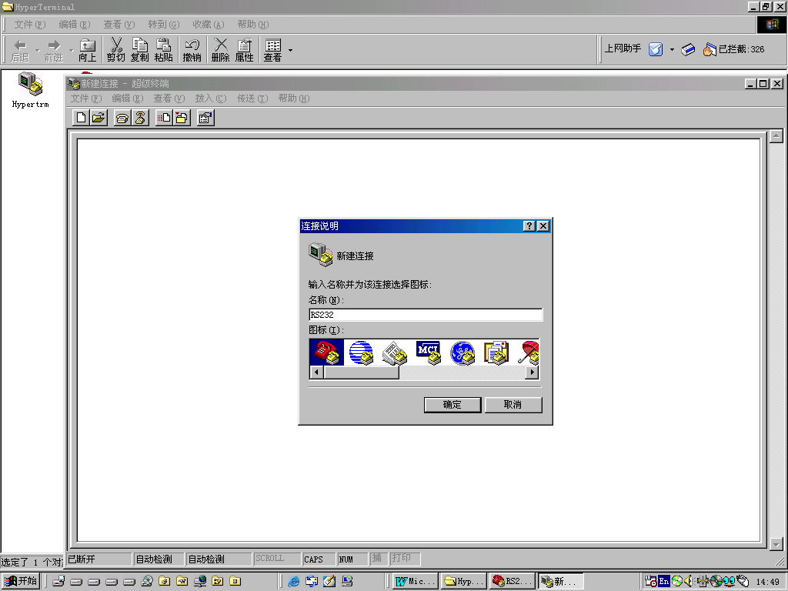
（图14）
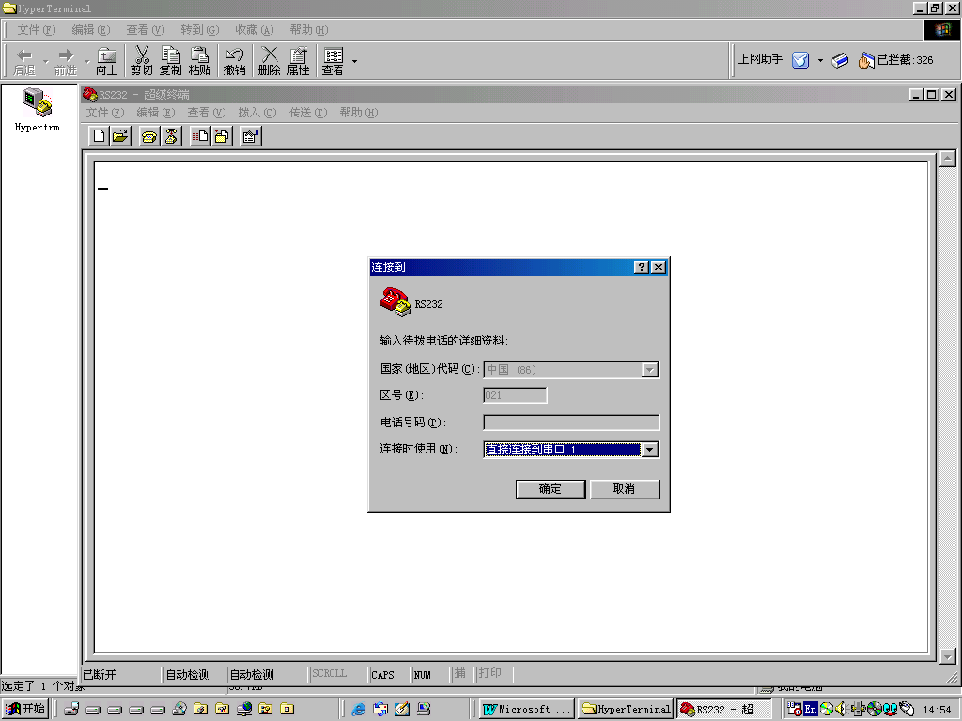

（图15）
4. 对话框的连接时使用（N）：中，直接连接到串口1/2，按确认，COM1/2的属性对话框，见(图16)。波特率（B）选择9600，其它不变。按确定进入RS232超级终端界面并保存会话RS232。
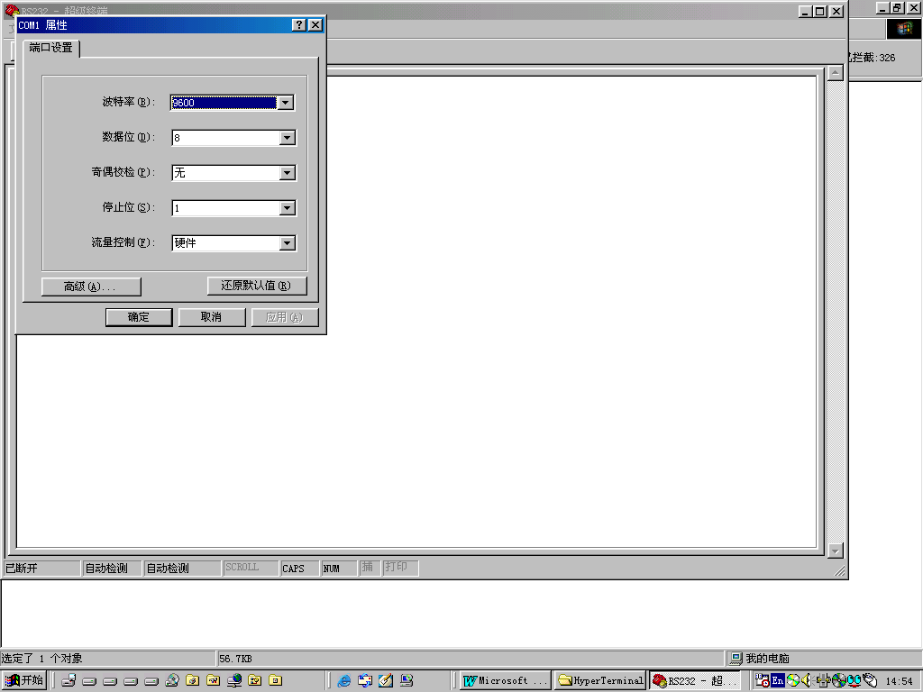
（图16）
5. 如果程序中没有安装超级终端，就在开始→设置→控制面板→添加删除程序→安装超级终端。

四 附件（装箱单）
1 主机（包括5×、10×物镜各一只）
2 件箱
序号 | 名称（规格） | 数量
1 | 砝码 | 4只
2 | 大、中、“V”型试台 | 各1只
3 | 1，2.5，5球压头 | 各1只
3 | 调节螺钉 | 4只
4 | 10×测微目镜 | 1只
5 | 布氏硬度块 | 2块
6 | 备用保险丝(2A) | 2只
7 | 电源线 | 1根
8 | 打印机纸 | 1份
9 | 产品合格证 | 1份
10 | 产品使用说明书 | 1份
11 | 水平仪 | 1只

